**redden**: Iemand redden is: die persoon helpen als hij of zij in

gevaar is.

**het reddingsvest**: een speciale vest dat men aantrekt om op het water te

kunnen drijven als je er per ongeluk in valt.

**de reddingsboot**: een speciale boot om mensen uit het water te redden.

**de reddingsboei**: een speciale band die gebruikt wordt om mensen

uit het water te redden.

**de schipbreukeling**: iemand is een schipbreukeling als zijn schip kapot

gaat/ zinkt en hij in het water valt.

[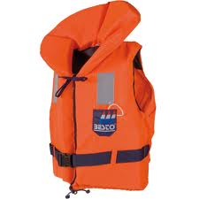](http://www.google.nl/imgres?q=de+reddingsvest&hl=nl&biw=1024&bih=571&gbv=2&tbm=isch&tbnid=HxCyk9gnwf21WM:&imgrefurl=http://zwemshoptotaal.nl/besto-reddingsvest-racingbelt-econ-p-229.html&docid=ilMIckizoc5qXM&imgurl=http://zwemshoptotaal.nl/images/Besto%252520Reddingsvest.jpg&w=1000&h=1000&ei=3TN8T8vcKafV0QXMrdXFDQ&zoom=1&iact=hc&vpx=308&vpy=210&dur=734&hovh=225&hovw=225&tx=122&ty=132&sig=113793214402091770618&page=2&tbnh=130&tbnw=130&start=18&ndsp=23&ved=1t:429,r:8,s:18,i:127)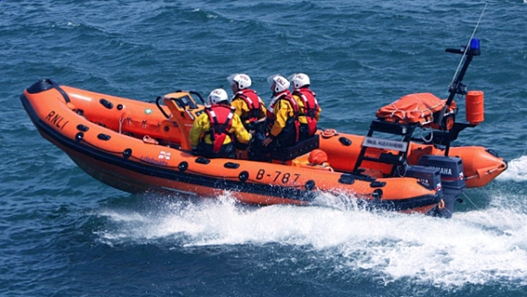

het reddingsvest

de reddingsboot

[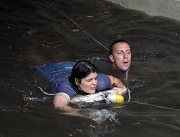](http://www.google.nl/imgres?q=water+rescue&start=176&hl=nl&gbv=2&biw=1024&bih=596&tbm=isch&tbnid=rxaRiCH54Wr_DM:&imgrefurl=http://www.somervillelocal76.org/%3Fzone%3D/unionactive/view_article.cfm%26HomeID%3D168975%26page%3DRecent20Fire20Photos&docid=vh2IKPOqjClItM&imgurl=http://www.somervillelocal76.org/images/2010Flood7.jpg&w=625&h=479&ei=B3mGT7SpKsbZ8APD_OzgBw&zoom=1&iact=hc&vpx=598&vpy=261&dur=875&hovh=196&hovw=257&tx=124&ty=137&sig=113959890718751541444&page=10&tbnh=134&tbnw=190&ndsp=20&ved=1t:429,r:8,s:176,i:202)

redden

de schipbreukeling

de boei

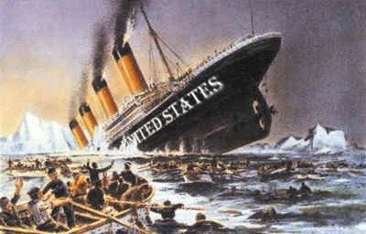

[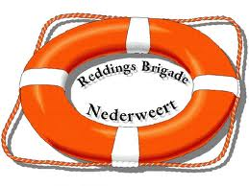](http://www.google.nl/imgres?q=de+reddingsbrigade&hl=nl&gbv=2&biw=1024&bih=571&tbm=isch&tbnid=JjZi2PZX9vtFQM:&imgrefurl=http://www.ospel-actueel.nl/index.php%3Fid%3D30%26tx_ttnews%255Btt_news%255D%3D6139%26cHash%3Db641166e53f52b2cb8ab6b965358a7f6&docid=1mle7E8vD8zJZM&imgurl=http://www.ospel-actueel.nl/uploads/pics/Boei_Reddingsbrigade.jpg&w=800&h=600&ei=BjR8T4LmFI6a0QWR9cCyDQ&zoom=1&iact=hc&vpx=388&vpy=230&dur=2485&hovh=194&hovw=259&tx=86&ty=106&sig=113793214402091770618&page=2&tbnh=128&tbnw=171&start=15&ndsp=20&ved=1t:429,r:2,s:15,i:106)